Регламент по номинациям
межрегиональных соревнований транспортных средств
«Кванто-экогонки» (от 22.03.2023)

I. Очный формат

- Номинация «Экологическая безопасность».

  - Направление «Безопасное будущее»

1.1.1 «Цветущая планета» (проекты)
Возрастные категории: 5-7 лет (дошкольники), 7-9 лет (начальная школа).
Задание: Участникам номинации необходимо разработать проект на тему «Экологическая безопасность. Безопасное будущее» с применением любых наборов конструкторов по робототехнике. Допускается применение деталей, изготовленных самостоятельно. Вспомогательный материал (бумага, картон, пластилин, бросовый пластик и т.д.) может быть использован в проекте не более, чем на 20 % от всего проекта.
Участие индивидуальное или командное (до трёх человек).
В проекте необходимо продемонстрировать навыки конструирования и программирования. Проект должен соответствовать теме: ««Экологическая безопасность. Безопасное будущее».
Время презентации проекта от 5 до 7 минут. Для презентации проекта нельзя применять мультимедийное оборудование. Для наглядности можно использовать плакаты, папки. Презентация проекта происходит самостоятельно, без помощи наставника. В презентации проекта должны принимать участие все участники команды. Каждый участник должен чётко формулировать свой вклад в проект (распределение ролей).
Рекомендуется в рамках презентации озвучить актуальность проекта, личный интерес участника и навыки, которые были освоены в работе над проектом.
Для каждого проекта рекомендуется оформить паспорт проекта на листе формата А3. В паспорте можно отразить: название проекта, состав команды, образовательная организация, цель и результаты проекта, этапы работы (кратко).
1.1.2. «Эвакуация из зоны заражения»
Возрастные категории: 5-8 лет.

Задание
На заражённой территории находятся объекты, которые необходимо максимально быстро убрать оттуда. Цель робота – вытолкнуть 3 объекта (фишки), расположенные случайным образом на метках поля (жеребьевкой перед началом заездов).
Роботом можно управлять с компьютера или пульта.

Соревновательное поле
Размер соревновательного поля − 600х600 мм.
Поле представляет белую ровную поверхность с нанесенным рисунком.
Зона СТАРТ размером 150х150 мм.
Метка − цветной круг (диаметр 40 мм).
Объект (фишка) − деталь цилиндрической формы (размер: диаметр − 30±2мм, высота − 20±2 мм), например, ступица из конструктора Lego с номером 4297210. Количество объектов, используемых на поле − 3.
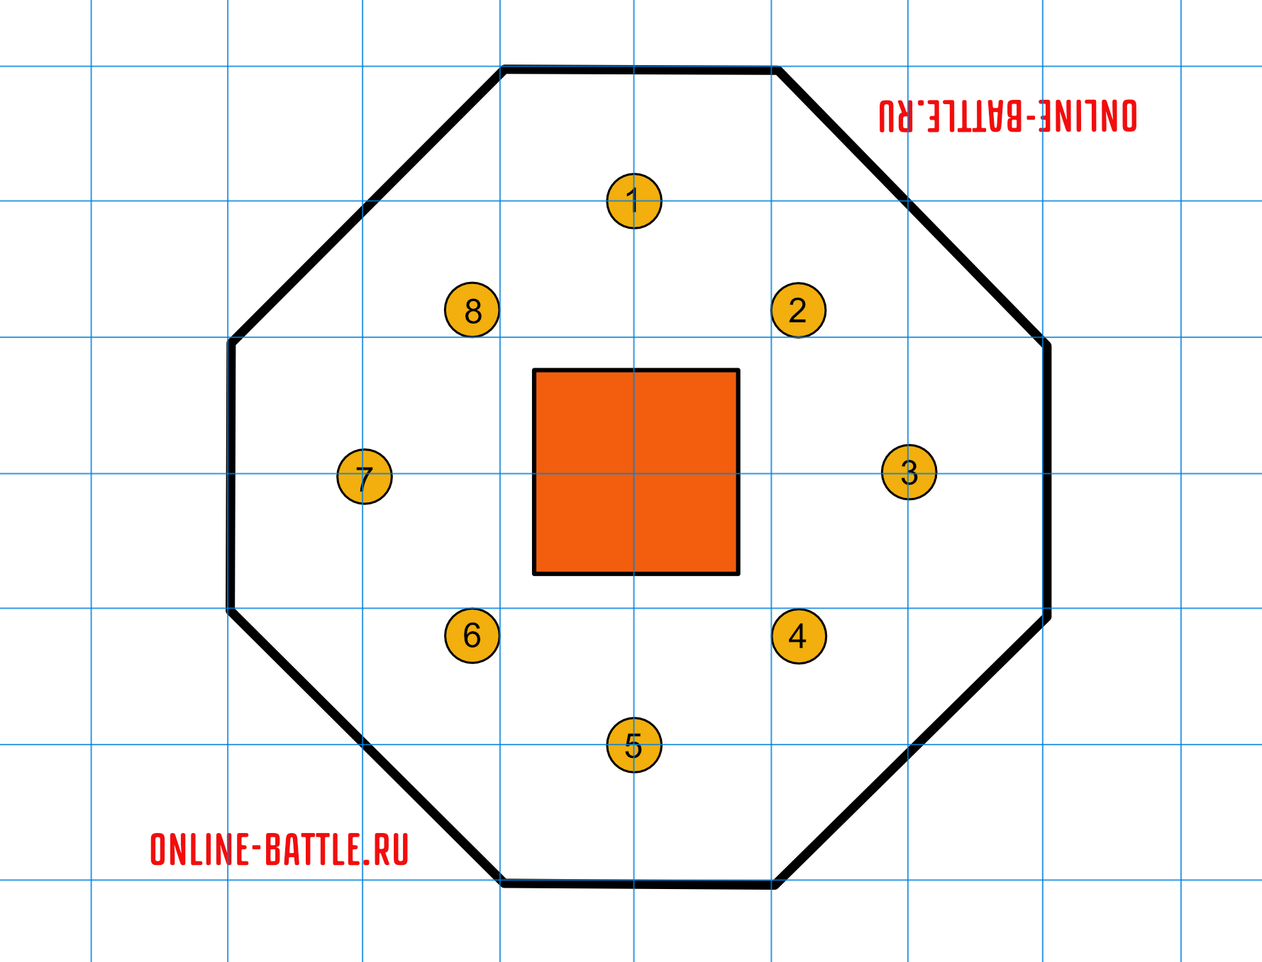

Робот
Робот должен быть собран из электронных компонентов образовательного конструктора LEGO WeDo 1.0 или LEGO WeDo 2.0
В роботе разрешено использование только одного hub LEGO WeDo 1.0 или LEGO WeDo 2.0 и не более двух моторов.
В роботе разрешено использовать любые детали LEGO.
Язык программирования – на выбор участников.
Участники соревнований приезжают с разобранным роботом. Робот собирается на площадке в день соревнований
Пульт управления, при необходимости, может быть изготовлен из произвольных деталей и на основе любых контроллеров.
Максимальный размер робота 150х150х150 мм.

Правила проведения заездов
В ходе соревнований у команд есть две попытки подряд. К зачету берется лучший результат.
Перед началом попытки робот устанавливается так, чтобы проекция робота находилась в зоне СТАРТ. Направление участник определяет самостоятельно.
Движение робота начинается после команды судьи.
После начала попытки робот должен по очереди (по одной) вытолкнуть фишки с поля. Последовательность — согласно жеребьевки.
После того, как робот вытолкнул первую фишку, он не обязан возвращаться в стартовую зону.
Окончание попытки фиксируется либо в момент полной остановки робота, либо по истечении 120 секунд, либо при выходе робота за границы поля всей проекцией. При выходе робота за границы поля в зачет принимается результат по текущим набранным баллам и фиксирование времени в 120 секунд.
После начала заезда запрещено любое воздействие на робота со стороны.
Если робот во время заезда остановился и не движется более 10 сек, заезд останавливается

Подсчет баллов
Команде зачисляется 10 баллов за каждую фишку, вытолкнутую полностью с соревновательного поля (за пределы чёрной ограничивающей линии). Вытолкнутая фишка не должна касаться границы поля.
Штраф 5 баллов за фишку, вытолкнутую не в порядке определенной жеребьевкой.

Определение победителя
Победителем будет объявлена команда, получившая наибольшее количество баллов.
Если таких команд несколько, то победителем объявляется команда, потратившая на выполнение заданий наименьшее время.
Время фиксируется с точностью до секунды. Округление показаний электронного секундомера осуществляется по правилам математики.
Итоги между участниками с конструкторами LEGO WeDo 1.0 и LEGO WeDo 2.0 подводятся отдельно.

1.2. Направление «Сборка мусора».
Возрастная категория: 7-9 лет
Характеристика робота:
Робот может собран из образовательных наборов конструкторов: Клик, Vex IQ, Lego Mindstorms, Lego Spike Prime и их аналогов.
Количество моторов: 2
Датчики только в моторах (энкодеры).
Размер робота: ширина: не более 20 см, длина: не более 20 см, высота: не ограничена.
Робот не может быть предварительно собран и запрограммирован.
1.2.1. Управляемые роботы
Задача: На заданной территории, ограниченной стенами (лабиринт) разбросан мусор (детали конструктора LEGO разных размеров и цветов, а также другие предметы размером от 2 до 10 см). Необходимо убрать мусор в два склада: зеленый (природный) в первый склад, мусор других цветов во второй склад. Поле и размещение складов участники узнают только в день соревнований.
Управление:
Управление роботом осуществляется с пульта управления. Пульт управления может быть как программируемый, так и непрограммируемым (через Bluetooth). Участники с разным вариантом управления между собой сравниваться не будут. Программирование пульта управления происходит на площадке.
Оценка результата:
Количество попыток – две. Время попытки — 2 минуты. Выход за пределы поля означает окончание попытки.
Оценивается количество собранного мусора за минимальное время (в случае окончания попытки до завершения времени). Итоги подводятся по сумме попыток.
Выявляются лучшие на программируемом пульте управления и лучшие на непрограммируемом пульте управления. Но согласно положению, в случае недостаточного количества участников или при низком качестве выполненных заданий, по решению судейской коллегии I, II и III места могут не присуждаться.

1.2.2. Автономные роботы
Задача: На заданной территории, ограниченной линиями чёрного цвета (лабиринт) разбросан мусор (детали конструктора LEGO разных размеров и цветов, а также другие предметы размером от 2 до 10 см). Необходимо убрать максимальное количество мусора за минимальное количество времени. Участникам надо грамотно просчитать траекторию движения робота, чтобы за один проезд по трассе собрать как можно больше мусора.
Поле участники узнают только в день соревнований.
Управление:
Управление роботом осуществляется автономно. Программирование и сборка робота осуществляется на площадке.
Оценка результата:
Количество попыток – две. Время попытки — 2 минуты. Выход за пределы поля (чёрной линии) означает окончание попытки.
Оценивается количество собранного мусора за минимальное время (в случае окончания попытки до завершения времени). Итоги подводятся по сумме попыток.

1.3. Направление «ЭкоРобот L».
Возрастная категория: 8-10 лет (10-летних детей с большим опытом участия или высокими результатами на предыдущих соревнованиях просим направлять в возрастную категорию 10-13 лет, т.к. в категории 8-10 лет предполагаются менее опытные участники).
Задача: На поле находится мусор двух категорий (кубики двух цветов). Задача робота – разместить мусор (кубики) в сортировочные зоны в соответствии с их категорией (цветом). Количество сортировочных зон – две.
Игровое поле
- Размеры игрового поля – 2200х1200 мм.
- Поле представляет собой белое основание с черными линиями шириной 18-25 мм (рисунок 1).
- Зоны СТАРТ и ФИНИШ имеют размер 300х300 мм. Зоны старта и финиша обозначены зеленым и красным цветами соответственно. На соревнованиях данные зоны могут быть обозначены иначе.
- Зона мусора – белая полоса шириной 90 ±10 мм, размещённая между зоной СТАРТА и зоной ФИНИША, ограниченная чёрной линией.
- Сортировочные зоны – зоны размером 1600х300 мм располагаются с левой и правой стороны относительно зоны мусора.
- Расстояние от зоны мусора до сортировочной зоны 200±50 мм.
- Склады – квадраты 300х300мм, отмеченные римскими цифрами I и II.
- Кубик – размер стороны 40±5 мм. Кубики на поле могут быть двух цветов (возможные цвета – красный, желтый, зеленый, синий).
- Цвета кубиков объявляются в день соревнований, но не менее чем за полтора часа до начала попыток. Количество и расположение кубиков на поле определяется Главным судьей перед началом заезда, после сдачи робота в «карантин».
Рисунок 1. Пример игрового поля

Характеристика робота
1. Робот может собран из образовательных наборов конструкторов: Клик, Vex IQ, Lego Mindstorms, Lego Spike Prime и их аналогов.
2. Робот должен быть автономным.
3. Размер робота на старте не превышает 300х300 мм Высота не ограничена.
4. В конструкции робота ограничивается количество:
а) датчиков освещенности/цвета – не более 3 (трех);
б) моторов - не более 3 (трех).
Правила проведения соревнований
1. Робот стартует из зоны СТАРТ. До старта никакая часть робота не может выступать из зоны (проекция).
2. Максимальная продолжительность одной попытки составляет 180 секунд.
3. Кубики расставляются случайным образом и могут стоять не на соседних ячейках.
4. Робот должен распределить кубики, расположенные на поле, в зоны сортировки (I и II соответственно) согласно цветам. Объект считается отсортированным, если он размещен (всей своей проекцией) в одной из зон сортировки согласно заданию.
5. (Дополнительное задание) После сортировки роботу необходимо переместить мусор на склад (квадраты I и II)
6. После выполнения задания робот должен финишировать в зоне ФИНИШ.
7. Время выполнения задания фиксируется только после полного размещения робота в зоне ФИНИШ (никакая часть робота не должна выступать за пределы зоны).
8. Досрочная остановка попытки участником – запрещена. При нарушении – робот завершает свою попытку с фиксированием времени в 180 секунд и максимальным возможным штрафным баллом.
Оценка результата
Существуют баллы за задания, а также штрафные баллы, в сумме дающие итоговые баллы.
Баллы за задания:
● за каждый кубик, размещенный в зоне соответствующего цвета (проекция кубика не выходит за пределы сортировочной зоны) – 10 баллов;
● финиширование после сортировки по зонам всего мусора – 20 баллов;
● размещение мусора на складе (проекция кубика не выходит за пределы склада), за каждый кубик – 15 баллов;
● финиширование после размещения мусора на склад – 30 баллов.
Штрафные баллы
Следующие действия считаются нарушениями:
● за каждый кубик, размещенный в зоне несоответствующего цвета –
-10 баллов.
Подсчет итоговых баллов за задание
В зачет принимается лучшая попытка из двух возможных.
Время учитывается в случае одинаковых набранных баллов за задание.

1.4. Направление «ЭкоРобот L».
Возрастная категория: 10-13 лет
Задача: На поле находится мусор четырёх категорий (кубики четырёх цветов). Задача робота – разместить мусор (кубики) в сортировочные зоны в соответствии с их категорией (цветом). Количество сортировочных зон – четыре.
Игровое поле
- Минимальные размеры игрового поля – 2200х1800 мм.
- Поле представляет собой белое основание с черными линиями шириной 18-25 мм (рисунок 2).
- Зоны СТАРТ и ФИНИШ имеют размер 300х300 мм. Зоны старта и финиша обозначены соответствующими надписями. На соревнованиях данные зоны могут быть обозначены иначе.
- Зона мусора – белая полоса шириной 90 ±10 мм, размещённая между зоной СТАРТА и зоной ФИНИША, ограниченная чёрной линией.
- Сортировочные зоны – зоны размером 1600х250 мм располагаются с левой и правой стороны относительно зоны СТАРТ.
- Расстояние от зоны мусора до сортировочной зоны 200±50 мм.
- Склады – прямоугольники размером 250х300 мм, обозначенные разными цветами (синий, красный, жёлтый, зелёный)
- Кубик – размер стороны 40±5 мм. Кубики на поле могут быть четырёх цветов (возможные цвета – красный, желтый, зеленый, синий).
- Цвета кубиков объявляются в день соревнований, но не менее чем за полтора часа до начала попыток. Количество и расположение кубиков на поле определяется Главным судьей перед началом заезда, после сдачи робота в «карантин».
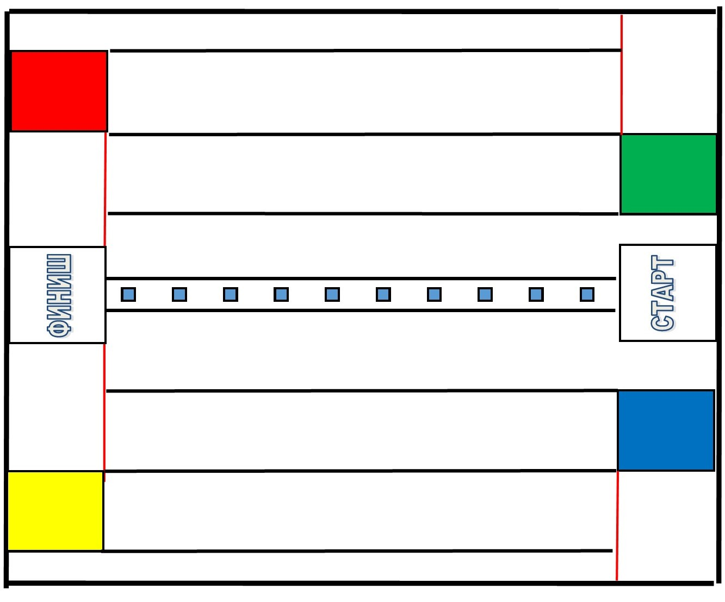
Рисунок 2. Пример игрового поля
Характеристика робота.
1. Робот может собран из образовательных наборов конструкторов: Клик, Vex IQ, Lego Mindstorms, Lego Spike Prime и их аналогов.
2. Робот должен быть автономным.
3. Размер робота на старте не превышает 250х250 мм Высота не ограничена.
4. В конструкции робота ограничивается количество:
а) датчиков освещенности/цвета – не более 3 (трех);
б) моторов - не более 3 (трех).
Правила проведения соревнований
1. Робот стартует из зоны СТАРТ. До старта никакая часть робота не может выступать из зоны (проекция).
2. Максимальная продолжительность одной попытки составляет 180 секунд.
3. Кубики расставляются случайным образом и могут стоять не на соседних ячейках.
4. Робот должен распределить кубики, расположенные на поле, в зоны сортировки согласно цветам. Объект считается отсортированным, если он размещен (всей своей проекцией) в одной из зон сортировки согласно заданию.
5. (Дополнительное задание) После сортировки роботу необходимо переместить мусор на склад (прямоугольники разных цветов).
6. После выполнения задания робот должен финишировать в зоне ФИНИШ.
7. Время выполнения задания фиксируется только после полного размещения робота в зоне ФИНИШ (никакая часть робота не должна выступать за пределы зоны).
8. Досрочная остановка попытки участником – запрещена. При нарушении – робот завершает свою попытку с фиксированием времени в 180 секунд и максимальным возможным штрафным баллом.
Оценка результата
Существуют баллы за задания, а также штрафные баллы, в сумме дающие итоговые баллы.
Баллы за задания:
● за каждый кубик, размещенный в зоне соответствующего цвета (проекция кубика не выходит за пределы сортировочной зоны) – 10 баллов;
● финиширование после сортировки по зонам всего мусора – 20 баллов;
● размещение мусора на складе (проекция кубика не выходит за пределы склада), за каждый кубик – 15 баллов;
● финиширование после размещения мусора на склад – 30 баллов.
Штрафные баллы
Следующие действия считаются нарушениями:
● за каждый кубик, размещенный в зоне несоответствующего цвета –
-10 баллов.
Подсчет итоговых баллов за задание
В зачет принимается лучшая попытка из двух возможных.
Время учитывается в случае одинаковых набранных баллов за задание.

1.5. Направление «ЭкоРобот A».
Возрастная категория 11-15 лет.
Робот:
Робот должен быть полностью автономным и собран из любых деталей, кроме деталей из образовательных наборов конструкторов: Клик, Vex IQ, Lego Mindstorms, Lego Spike Prime и их аналогов. Сборка робота осуществляется предварительно. Программирование робота осуществляется на площадке соревнований.
Размер робота на старте: ширина - не более 25 см; длина - не более 25 см; высота - не ограничена. Во время попытки размеры робота могут меняться.
Задачу и оценку результатов смотри в пункте 1.2.2. данных правил, характеристику поля и мусора в пункте 1.2.1. данных правил.

1.6. Направление «Робот спасатель».
Возрастная категория 13-17 лет.
Задача: В разваленном здании остался опасный для окружающей среды груз. Нужно объехать весь лабиринт и вывезти из него все упаковки опасного груза (всего их две). Груз может находиться в любом месте, его надо спасать бережно (тащить груз за собой нельзя).
Робот:
Робот должен быть полностью автономным. Программирование робота осуществляется на площадке соревнований. Модели роботов привозятся на площадку в собранном виде. Роботы собраны из любых наборов, в т.ч. самостоятельно изготовленных.
Размер робота на старте: ширина - не более 25 см; длина - не более 25 см; высота - не ограничена. Во время попытки размеры робота могут меняться.
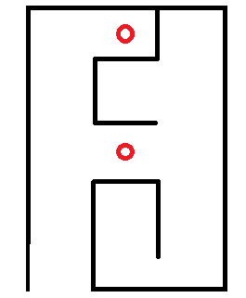
Груз:
Два кубика: размер: 5х5х5, цвет: красный, синий или зелёный
Поле (рис. 3):
Лабиринт с одним входом (он же выход).
Поле разделено на ячейки (рис.3) размером 30±2 см. Между ячейками могут быть установлены стенки высотой от 10 см до 17 см и толщиной 17±1 мм (см. рис. 1). Между стенками могут быть зазоры и выступы до 5 мм.
Рисунок 3.
Оценка результата:
Количество попыток – две. Время попытки – 3 минуты. Если робот не покидает ячейку в течение 15 секунд, попытка останавливается.
Если участник касается своего робота без разрешения на то судьи, попытка останавливается и участник дисквалифицируется.
Оценивается количество упаковок спасенного груза, если количество груза одинаково у двух участников, то учитывается лучшее время, потраченное на попытку. Итоги подводятся по сумме попыток.
2. Номинация «Авто-эко-транспорт»
Размеры модели должны быть не менее 10 см, но не более 35 см в длину и не менее 10 см, но не более 35 см в высоту, диаметр колеса не более 12,5 см

2.1. «Автотранспорт на альтернативных источниках энергии».
Возрастные категории: 10-13 лет, 14-17 лет.
В номинации принимают участие модель автотранспортного средства, на имеющейся базе, которая представляет собой пластиковую платформу с электроприводом передней оси.
В конкурсе возможно участие команд до 2 человек, или единоличное участие при условии, что знаний участника достаточно для самостоятельного создания модели транспортного средства, участник знаком с элементами устройств альтернативной энергетики, таких как ионистор, водородный и этаноловый водородные элементы, электролизер, солнечная панель, ветро-электрогенератор, измерительные средства электрических величин.
Задача: построить наиболее эффективное автотранспортное средство способное перемещаться в пространстве, используя только альтернативные источники энергии и накопители, такие как:
- Стационарный источник света, имитирующий солнечный свет.
- Стационарный вентилятор, имитирующий ветер
- Ионистор
- Водородный топливный элемент
- Этиловый топливный элемент
- Электролизер
- Емкость для раствора этанола
- Ёмкости для накопления газов путем вытеснения
- Полупроводниковые приборы
- Допускается ручной генератор, имитирующий стационарную электросеть (т.к. существенно упрощает способ получения энергии)
Так же, для построения автотранспортного средства, допускается использование дополнительных материалов, таких как:
- Шприц
- Трубка гибкая
- Провода
- Изолента и липкая лента
- Клапана и зажимы
- Вода питьевая
- Ареометр для этанола
- Дополнительные двигатели, лопасти, разветвители, светодиоды, вольтметры и амперметры, мультиметры всех видов.
При строительстве автотранспортного средства на альтернативных источниках, запрещается использование следующих элементов: сетевые блоки питания, аккумуляторы, батарейки.
Модель оценивается по следующим критериям:
- Скорость. Измеряется время, за которое транспортное средство смогло преодолеть заранее определённое расстояние (допускается сопровождение установки одним из участников для корректировки курса движения).
- Дальность. Измеряется путь, пройденный транспортным средством за один заряд энергетической установки. Перемещение установки возможно по прямой, или по окружности (допускается сопровождение установки одним из участников для корректировки курса движения).
- Эстетичность конструкции. (максимум 3 балла).
- Надежность. Крепления механизмов не ломаются, детали не отваливаются от конструкции. (максимум 3 балла).

2.2. «Резиномоторные модели».
Возрастные категории: 7-9 лет, 10-13 лет.
В номинации принимают участие модели автотранспортных средств, которые для передвижения используют резиномотор. Модели могут быть изготовлены из конструктора любой марки, а также из деталей, сделанных самостоятельно в том числе из бросового материала (пластик, картон). Использование готовых моделей запрещено. Размер модели от 10 до 30 см по всем сторонам. Допускаются модели высотой до 50 см.
Участие в данной номинации командное (2 человека) или индивидуальное.
Количество колёсных опор не ограничено. Количество моторов – 1 шт. Наличие дополнительных деталей, способствующих ускорению передвижения, но работающих от резиномотора не запрещается.
Модель оценивается по следующим критериям:
- Скорость. Измеряется время, за которое транспортное средство смогло преодолеть заранее определённое расстояние (допускается сопровождение установки одним из участников для корректировки курса движения).
- Дальность. Измеряется путь, пройденный транспортным средством за один завод резиномотора. Перемещение транспорта возможно только по прямой линии (допускается сопровождение установки одним из участников для корректировки курса движения).
- Эстетичность конструкции (максимум 3 балла)
- Новизна, используемых материалов (готовая модель - 0 баллов, детали фабричного конструктора -1 балл, бумага, картон, фанера - 2 балла, новые (иные) материалы - 3 балла).
- Надежность. Крепления механизмов не ломаются, детали не отваливаются от конструкции. (максимум 3 балла).
- Диаметр колёс. В случае, если будет большая разница в диаметрах колёс моделей, то при заездах все транспортные средства будут распределены на группы с учетом диаметра колёс. Баллы будут начисляться по группам: 1 место в группе – 3 балла, 2 место в группе – 2 балла, 3 место в группе – 1 балл.
3. Номинация «Воздушная эко-разведка».

Эко-разведка» (открытое ПО)
Мультикоптеры с открытым ПО, имеющие возможность настройки параметров полета, PID регулирования, смены прошивки и т.д. Например, мультикоптер собственной сборки использующий полетный контроллер Pixhawk, Pixracer и аналоги.
Возрастная категория 11-17 лет.
«Коптер-спасатель» (закрытое ПО).
Мультикоптеры с закрытым ПО, не имеющие возможность настройки параметров полета, например, DJI Tello, Mavic, Phantom и аналоги.
Возрастная категория: 10-17 лет

Номинация «Воздушная эко-разведка» состоит в прохождении мульти роторным аппаратом определенного судьями маршрута, управление осуществляется с помощью системы передачи видеоданных (FPV - вид от первого лица), на маршруте следующие задания:
в «зоне №1» штурману необходимо прочитать и записать химическую формулу газообразного вещества (будет написана на внутренней стене заводского цеха, размер надписи 100*300 мм, размер цеха куб со сторонами 1.5 метра, вход в цех квадрат 0.6 на 0.6 метра),
в «зоне №2» Необходимо выключить конвейер завода сбрасывающего токсические отходы, нажатием на кнопку, размер кнопки - круг диаметром 50 мм. Кнопка расположена на высоте 1 метр от пола, расположение вертикальное. Усилие нажатия на кнопку 0.05 кг.
в «зоне №3» пилоту совместно со штурманом произвести взятие пробы жидкости из резервуара размером ДШГ: 360*310*160 мм., пробу жидкости необходимо привезти на место старта, объемом не менее 30 мл.
К участию допускаются только аппараты, соответствующие нормам и требованиям техники безопасности. В начале соревновательного дня главным судьей проводится экспертиза мульти роторного аппарата, после чего устройство помещается на карантин до начала соревнований
На выполнение соревновательного задания отводится не более 5 минут, по окончанию времени дается команда и пилот должен посадить аппарат в точку старта, дополнительные баллы за приземление при этом не начисляются. В случае, если участник заканчивает выполнение задания за временной промежуток менее 5 минут, за каждые полные 10 секунд будет начислено дополнительно 2 балла к общему зачету (при учете выполнения задания в трех зонах).
При прохождении соревновательного маршрута пилот и штурман расположены в зоне пилотирования. Запрещается набор высоты более 2 метров и облет препятствий сверху. Необходимо пройти маршрут только ОДИН раз. В случае если оператор намеренно пренебрегает техникой безопасности, либо допускает опасные сближения с другими участниками, зрителями, судьями, последует незамедлительная дисквалификация.
Критерии оценивания и начисление баллов:
Критерии: | Баллы | Штрафы
Остановка конвейера | 30 | -5
Правильно написанная формула газообразного вещества | 30 | -5
Доставка на финиш пробы жидкости 30 и более мл. | 30 | -5
Успешное прохождение чекпоинтов | 5 | 0
успешное приземление в точку старта\финиша | 10 | -5
оставшееся время до 5 минут, начисляется при успешном выполнении задания в трех зонах | 2 балла за каждые полные 10 сек | 0
Отсутствие потери управления | 5 | -5
Баллы начисляются за выполнение критерия, штрафные баллы – если критерий не выполняется.
Конкурсное задание «Воздушная эко-разведка» требует от участников следующих знаний и умений:
- теоретические знания в области конструирования и сборки мультироторных аппаратов;
- теоретические и практические знания в области разработки алгоритмов ориентации мультироторных аппаратов в пространстве;
- знание основ программирования систем контроля полета воздушных аппаратно-программных комплексов;
- навыки и практические знания в области оперативного обслуживания беспилотных летательных аппаратов;
- навыки управления беспилотным летательным аппаратом в FPV режиме;
- навыки ПИД-регулирования режимов полета мультироторных аппаратов.
Конструкции моделей привозятся в собранном виде и настраиваются на площадке Соревнований в соответствии с условиями трассы.
Судьи контролируют размеры модели, фиксируют объем выполненного задания и потраченное на его выполнение время, а также фиксируют нарушения при выполнении задания.
Перечень необходимого оборудования и ограничения:
- собранная модель мультироторного летательного аппарата, оборудованная системой FPV.
- рекомендуется предусмотреть возможность изменять угол наклона камеры в полете или установка второго FPV комплекта для штурмана, с целью считывания визуальной информации с пола и более простого позиционирования на емкость с жидкостью
- габариты модели не должны превышать по длине и ширине 500х500 мм, высота и масса не ограничены.
- обязательно наличие защиты пропеллеров от столкновения с препятствиями (аппарат при столкновении с плоской стенкой не должен касаться ее пропеллерами с любой из сторон.)
Оценка каждой попытки, выполненной участником, производится судьями согласно критериям оценки. Всего каждому участнику дается три попытки.
В случае спорной ситуации при оценке судьи имеют право запросить мнение Главного судьи. Наставник команды имеет право обратиться к Главному судье за получением его мнения по вопросу оценки выступления его команды. Результат оценки выступления команды Главным судьей является решающим при подведении итогов.
Победители и призеры выявляются путем сложения полученных баллов за лучшую и худшую попытку. В случае равенства полученных баллов ранжирование производится по сумме всех попыток.

II. Заочный формат

Предоставление результата заочного формата.
Участникам заочного формата при заполнении заявки необходимо прикрепить ссылку на видеоролик (1-2 минуты) и презентацию с этапами работы (формат pdf или ppt/pptx). В видеоролике необходимо продемонстрировать модель в движении и при необходимости прокомментировать. Ускорять движение модели на видео нельзя. В презентации необходимо продемонстрировать процесс сборки модели.

1. Номинация «ЭкоРобот 2.0» (робототехника).
Возрастные категории: 9-12 лет, 13-17 лет.
Задача:
Участнику необходимо собрать действующую модель робота на базе любых контроллеров с корпусом и деталями, выполненными из вторичных материалов. Функционал робота на выбор участника, но предпочтительней функции, связанные с экологической безопасностью.
Робот:
Для возрастной категории 9-12 лет допускается робот на пульте управления. Для возрастной категории 13-17 лет робот должен быть полностью автономным.
Размер робота участник определяет сам.

2. Номинация «Авто-эко-транспорт2.0».
Возрастные категории: 7-9 лет, 10-13 лет, 14-17 лет.
Задача:
Участнику необходимо собрать действующую модель автотранспортного средства, которые для передвижения используют резиномотор или альтернативные источники энергии.

Модель:
Модели могут быть изготовлены из конструктора любой марки, а также из деталей, сделанных самостоятельно, в том числе из бросового материала (пластик, картон). Использование готовых моделей запрещено. Количество колёсных опор не ограничено. Количество моторов – 1 шт. Размер модели участник определяет сам.

